Уж ты, Ваня, розудалая голова
(лирическая)
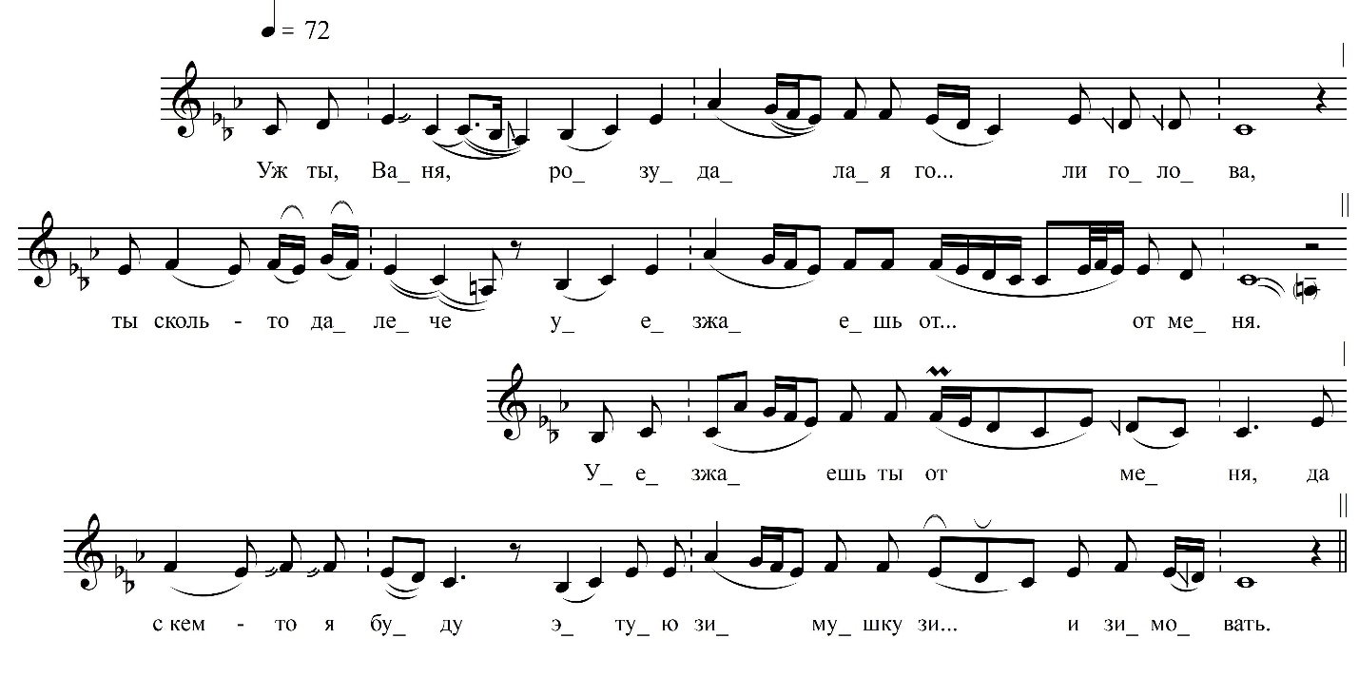

Уж ты, Ваня, розудалая го… ли голова,
Ты сколь-то далече уезжаешь ты от меня.

Уезжаешь ты от меня, да
С кем-то я буду этую зимушку зи… и зимовать.

Эту зимушку зимовать, да
С кем ты прикажешь летечко тёпленькоё ли да гулять.

Лето тёпленькоё ли да гулять, да
Ты гуляй, гуляй, ты хорошенькая ли ты одна.

Гуляй, хорошенькая ли ты одна, да
Я-то не буду к теби ровно год… и года два.

Я не буду к теби ровно-то годичка два, да
Зарости-ко пут(и)-то дорожен(и)ка ли да травой.

Уж зарости-ко пут(и)-то дорожен(и)ка ли да травой, а
Не травою, всяким розовеньким да цветам.

ФНОЦ СПбГИК, ВхI-а.16/10
Запись Ленинградского ОДНТ (?).08.1978
г. Кириши Киришского р-на Ленинградской обл.
Инф. Петрова Александра Ивановна (? г.р.)

